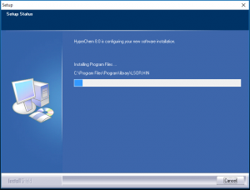

Tutorial Instal HyperChem

Berikut ini adalah langkah-langkah install Hyperchem pada sistem operasi Windows
1. Unduh Hyperchem dari tautan dibawah ini
HyperChem.v8.0.8.rar
2. Buka installer Hyperchem (Hyper8010.exe)
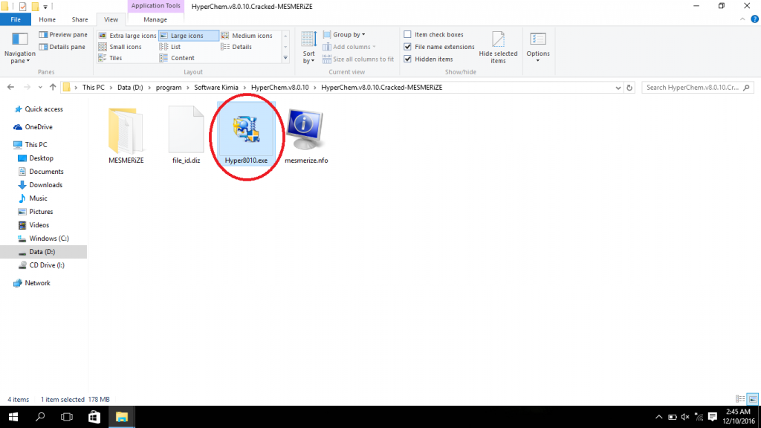
3. Klik OK pada WinZip Self Extractor dan tunggu proses ekstraksi selesai
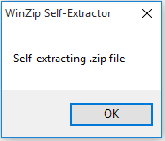
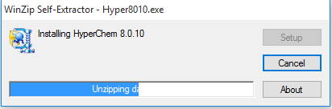
4. Klik “Next”
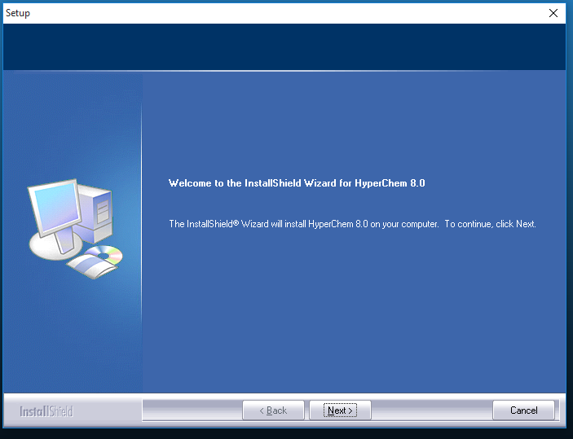
4. Pada EULA (End User License Agreement) klik “Next” untuk menyetujui
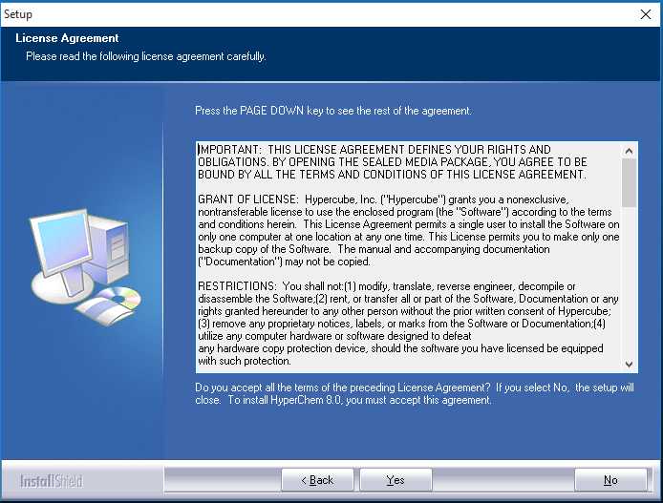
5. Pada HyperChem License Type pilih “Standalone”
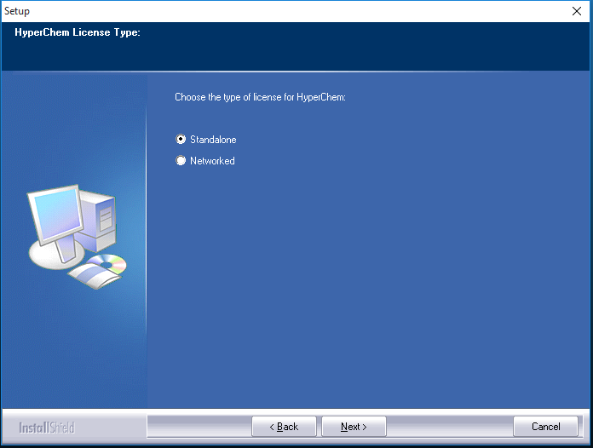
6. Pada HyperChem Lock Type pilih “Hardware-Licensed”
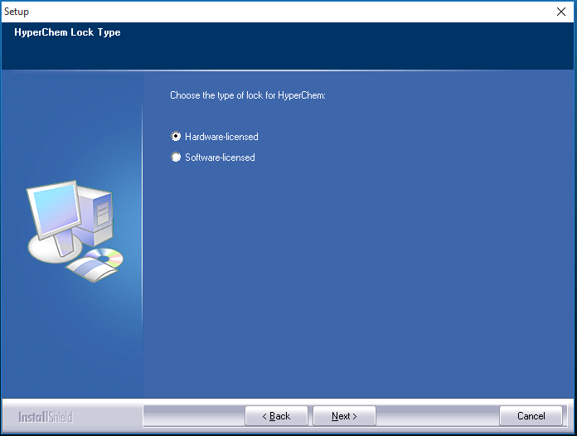
7. Pada HyperChem Registration, isilah nama pengguna, perusahaan dan serial number. Serial number salin dari file serial.txt dalam folder MESMERiZE
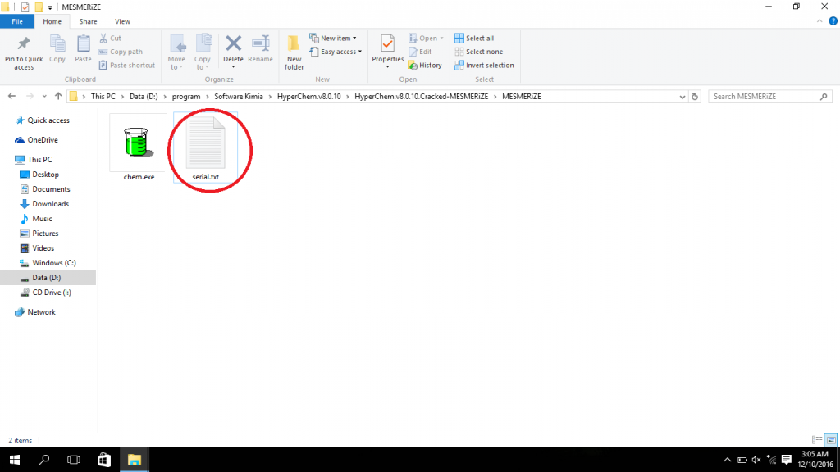
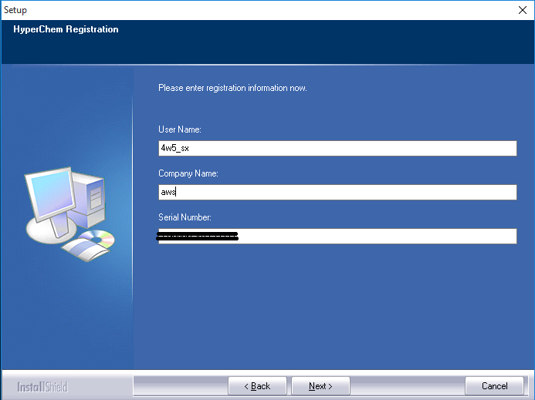
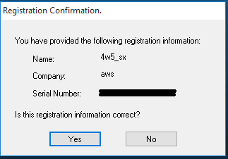
8. Pada kolom Dealer kosongkan saja
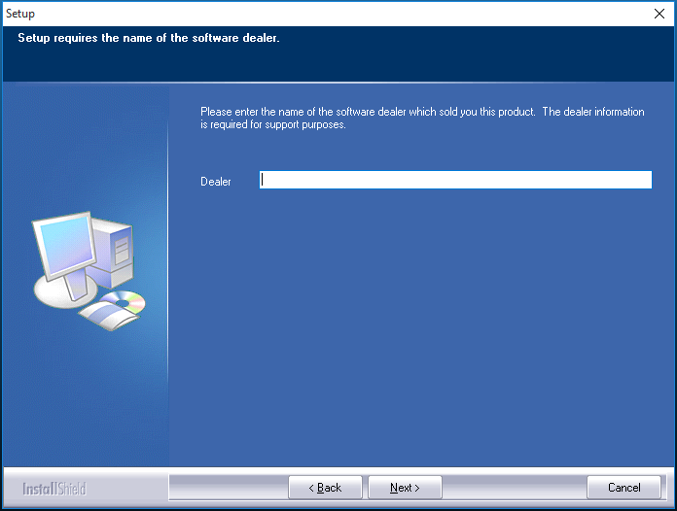
9. Pilih lokasi installasi
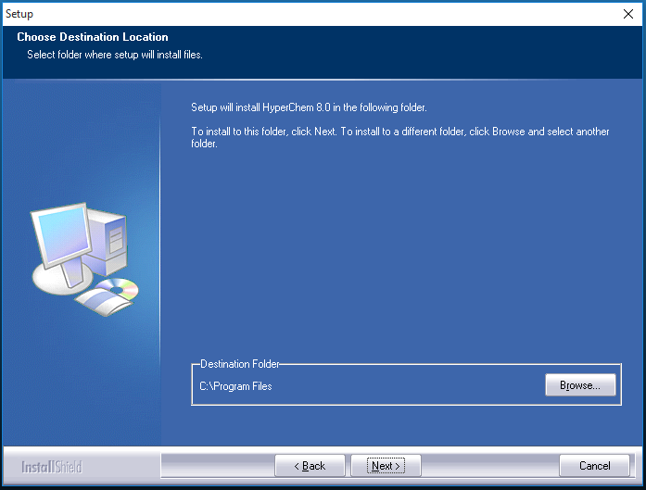
10. Pilih “Typical” installasinya
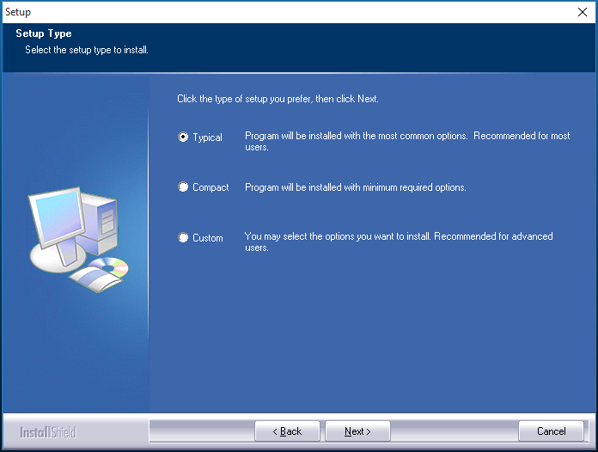
11. Tunggu proses installasi selesai
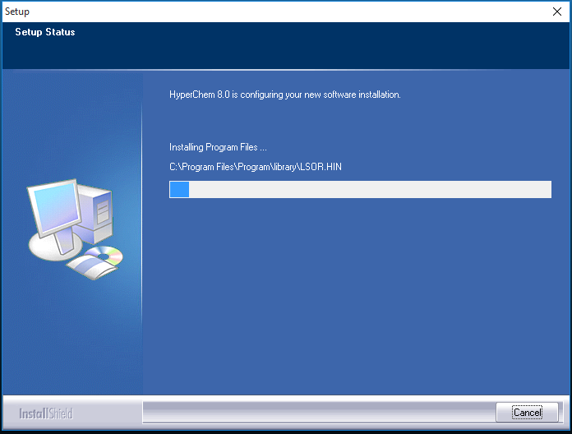
12. Jika ada pilihan untuk menginstall Adobe Acrobat Reader pilih “No”
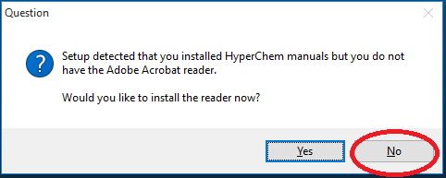
13. Setelah installasi selesai jangan langsung membuka (buang tanda centang pada Launch HyperChem 8.0) kemudian klik “Finish”
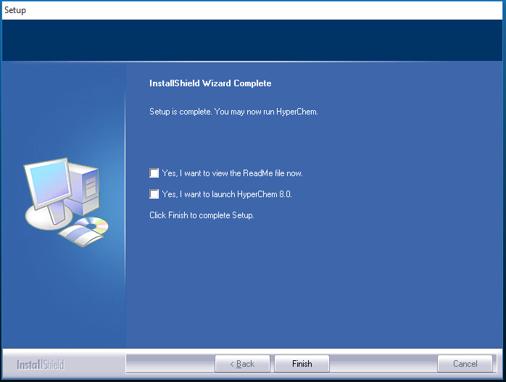
14. Buka folder MESMERiZE lagi, kemudian salin chem.exe dan replace pada folder installasi HyperChem di C
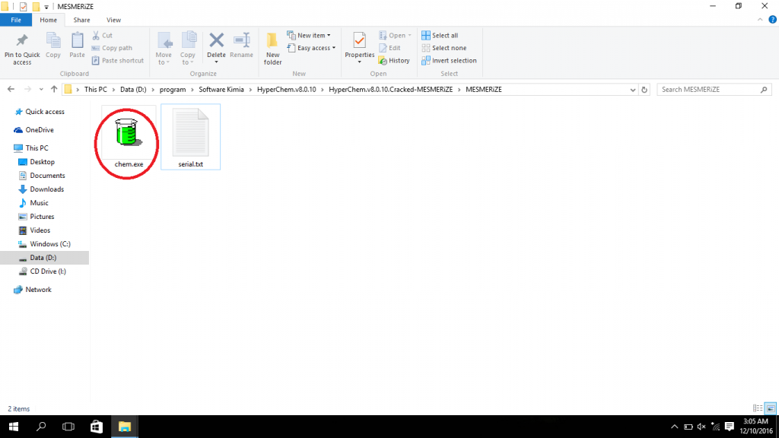
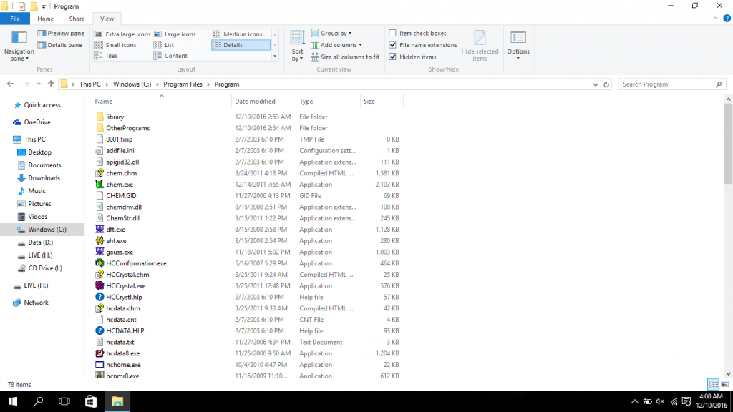
15. Buka HyperChem 8.0
